**UNIVERSIDAD DE SAN CARLOS DE GUATEMALA**

**FACULTAD DE INGENIERÍA**

**INGENIERIA EN CIENCIAS Y SISTEMAS**

**INTRODUCCION A LA PROGRAMACION Y COMPUTACION 2**



**PROYECTO FINAL**

**FASE 1**

Nombre: Moisés Israel Carranza Sosa

Carné: 201314466

Profesor(a): William Escobar

Fecha: 10 de Junio del 2015

**INDICE**

1. **Requerimientos……………………………………………………3**
   1. Panorama General.…………………………………………3
   2. Análisis de Clientes………………………………………...4
   3. Funciones del Sistema………………………..…………..6
   4. Atributos del Sistema……………….………………….….7
   5. Descripción de Arquitectura…..……………………….8
2. **Casos de uso………………………………………………………….9**
3. **Modelo Conceptual……………………………………………….10**
4. **Glosario Inicial……………………………………………………….10**
5. **Diagrama Entidad Relación…………………………………….11**
6. **Requerimientos**
   1. **Panorama General**

El software “Quetzal Express” es un programa para automatizar el proceso de logística de la empresa “Quetzal Express” una empresa líder en servicios de POBOX y envíos. Utilizando lo que es la tecnología Web.

El Software podrá automatizar el proceso de logística, realizando las siguientes tareas:

* Registro de usuarios
* Controlar el acceso de usuarios
* Controlar los roles de diferentes usuarios
* Realizar Pedidos de paquetes
* Mostrar información de las categorías y sus porcentajes de impuestos
* Realizar devoluciones de paquetes

Contará con un menú para el acceso a las diferentes opciones de manipulación.

Los beneficios que el software presenta es poder manipular datos de una manera fácil y con una interfaz gráfica amigable para el usuario.

* 1. **Análisis de Cliente**

|  |  |  |  |
| --- | --- | --- | --- |
| CLIENTE | DESCRIPCION | RELACION | MODULO |
| Administrador | Es el usuario que va a tener el control y manejo general del sistema.  Permitirá registrar a los empleados.  Establece los porcentajes de impuestos y comisiones sobre las categorías de los paquetes.  Realiza la carga masiva de diferentes documentos CSV. | Usuario que Autoriza empleados, impuestos y comisiones. | Listado de empleados, Registro, login, listado de Categorías, listado de paquetes, Carga masiva de documentos. |
|  |  |  |  |

|  |  |  |  |
| --- | --- | --- | --- |
| CLIENTE | DESCRIPCION | RELACION | MODULO |
| Empleado | Se registra y es aceptado por un administrador.  El empleado es el usuario encargado de aceptar las solicitudes de registros de los clientes.  Al momento de aceptar al cliente, asigna automáticamente una casilla al cliente | Usuario que Autoriza clientes. | Listado de clientes, Registro, login, listado de Categorías, listado de paquetes. |
|  |  |  |  |

|  |  |  |  |
| --- | --- | --- | --- |
| CLIENTE | DESCRIPCION | RELACION | MODULO |
| Cliente | Solicita servicios de POBOX y envíos a “Quetzal Express”.  Puede solicitar devoluciones de algún paquete no conforme.  Mira el estado del paquete, cuando fue pedido, está en tránsito o es una devolución. | Usuario que realiza consultas, pagos, devoluciones. | Registro, login, listado de Categorías, listado de paquetes. |
|  |  |  |  |

* 1. **Funciones del Sistema**

|  |  |  |  |  |
| --- | --- | --- | --- | --- |
| No. | Nombre | Descripción | Evidencia | Interacción |
| 1 | Registrar usuario | Función para registrar al usuario | Evidente |  |
| 2 | Registrar Empleado | Función para registrar al empleado | Evidente |  |
| 3 | Registrar Administrador | Función para registrar al administrador | Evidente |  |
| 4 | Verificar Password | Función para verificar password | No evidente | 1,2,3 |
| 4 | Aceptar Usuario | Función para aceptar usuario | Evidente | 1 |
| 5 | Asignar Casilla | Función para asignar casilla | No evidente | 4 |
| 6 | Pedir Paquete | Función para pedir paquete a USA | Evidente |  |
| 7 | Establecer Categorías con impuestos | Función para establecer las categorías y sus respectivos porcentajes de impuestos. | Evidente |  |
| 8 | Calcular Costos | Función que calcula los impuestos de Aduana, costos de envió y comisión. | No Evidente | 6,7 |
| 9 | Generar Factura | Función para generar factura | Evidente | 6,8 |
| 10 | Pedir Devolución | Función para pedir devolución | Evidente |  |

* 1. **Atributos del Sistema**
* Corrección
* Fiabilidad
* Robustez
* Performans
* Integridad
* Amigabilidad
* Usabilidad
* Mantenibilidad
* Portabilidad
* Evolucionabilidad
  1. **Arquitectura**

1. **Casos de Uso**
   1. **Alto Nivel**

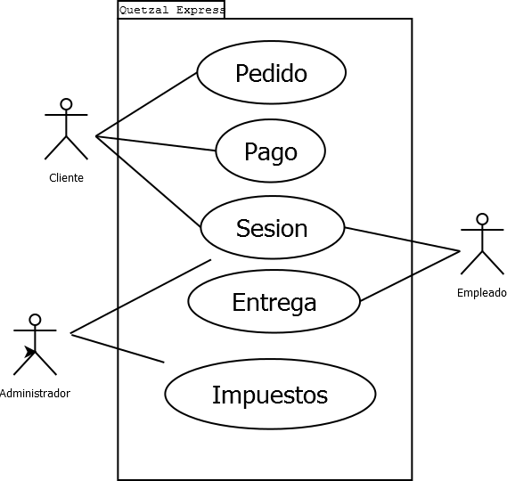

* 1. **Expandidos**

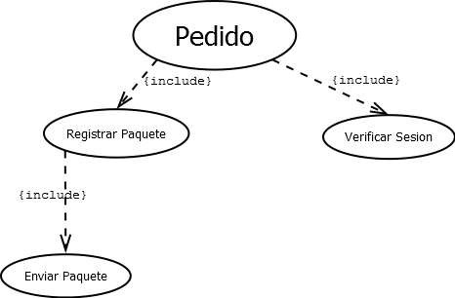

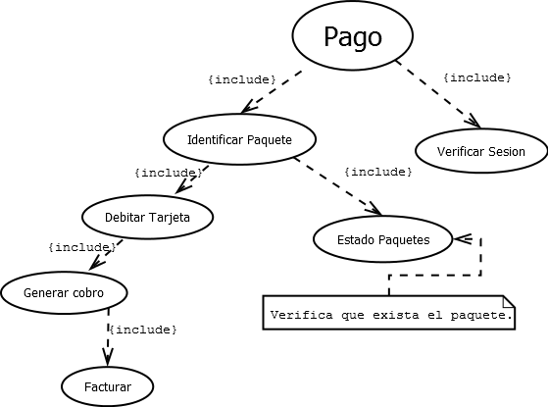

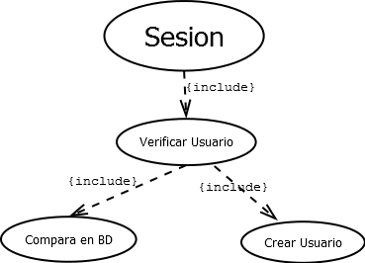

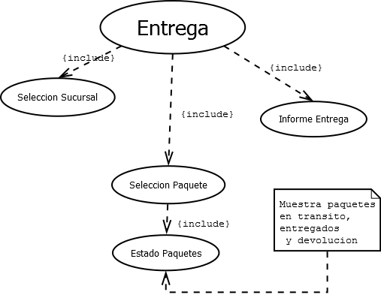

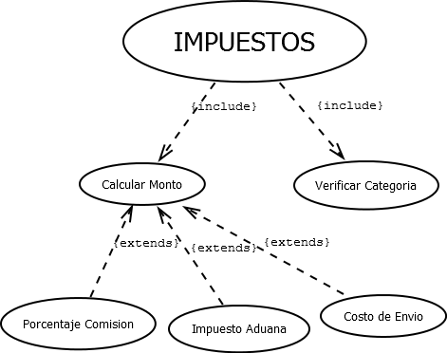

1. **Modelo Conceptual**

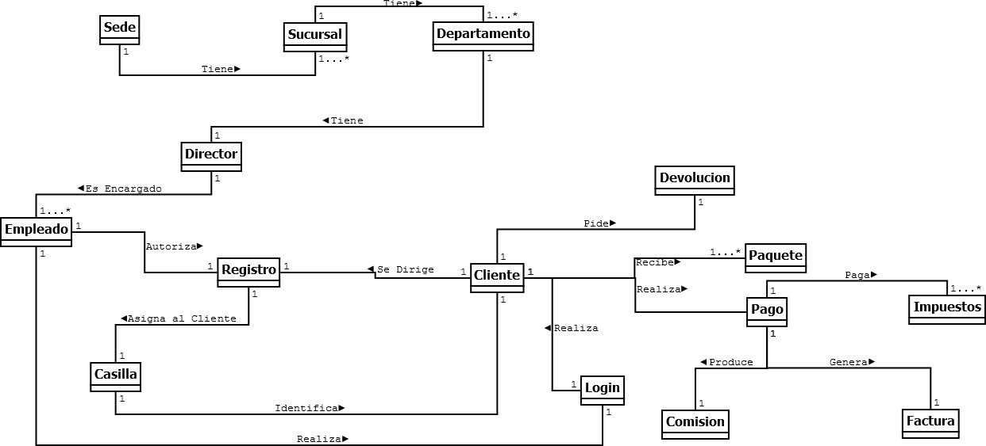

1. **Glosario Inicial**
2. **Diagrama Entidad Relación**

